

本科生实验报告

课程名称： 电路与电子线路课程设计
实验名称： 数字系统设计

任课教师： | 马 越 |  |  | 实验教师： |  | 马 越
实验日期： | 2025年 01 月 05 日 |  |  | 实验地点： |  | 工训楼507、506
实验类型： | □原理验证 R综合设计 £自主创新
学生姓名： | 张志鹏 | 班级： | 13112201 |  | 学号： | 1120223209
学 院： | 集成电路与电子学院 |  |  | 专 业： |  | 微电子科学与工程
组 号： | 无 | 同组同学： |  | 无
成 绩：



RISC-V仿真设计实验
一、实验目的
本次课程基于开源指令集RISCV，旨在教导学生利用verilog语言，从零开始自主搭建并设计一个单核32位的小型RISC-V处理器核(tinyriscv)，以实现诸如点亮LED灯或执行基本运算等特定功能，并通过仿真验证结果。此外，本课程还将探索异构计算平台的构建，通过硬件加速处理，形成类似于CPU和自定义加速模块协同工作的异构计算平台，以提高运算速度和效能。
- 实验原理
1、RISC-V芯片架构
SOC即system on chip代表一整个系统，其中的CPU即文件中的core文件夹CPU只负责逻辑的逻辑功能执行而不存在记忆功能，RAM是计算所使用的内存，ROM是存储所有程序的只读存储器即硬盘。CPU对ROM、RAM等各个外设模块不直接访问而是通过内部总线统一访问，这样更容易扩展且设计起来更高效。CPU在工作时，会先通过总线查找ROM，然后将ROM中的所有程序加载到RAM中去执行，同时CPU与RAM也在不断交互，最后根据内存的功能不同并结合其他外设模块，通过程序运行结果完成一系列操作，具体结构如下
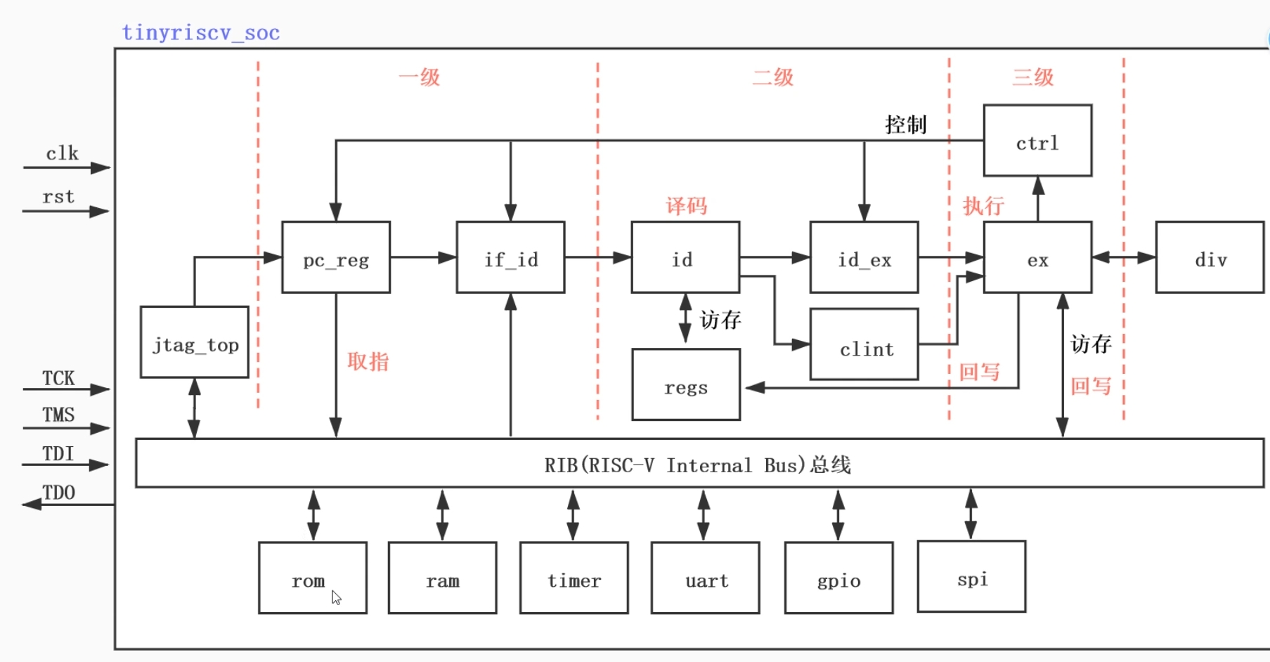
本实验的目的是设计一个外设模块协处理器accumulator，要求在运行过程中CPU只完成累加器的初始配置启动，而在累加器计算结束后再通过中断函数发送中断信号唤醒CPU，让其进入中断函数判断当前累加的sum结果是否正确，从而计算大大提升计算效能。
- RISC-V仿真软件作用与关联
python是一个在访问中一键式启动编译仿真等过程的自动化脚本，真正的主体iverilog负责把TB.v仿真文件加起来，并把RTL底层设计的timer.v和处理器的硬件模块进行输入，将这些编辑综合成仿真模型out.vvp。
该实验中，.c文件在CPU中运行，.v文件控制硬件模块。core文件夹中的.v文件对应的是CPU中使CPU可运行.c文件的硬件模块，而外设模块可直接通过.v文件的控制执行功能。这些外设模块与CPU之间通过一系列协议即总线进行交互。
在实验过程中，先要根据片上系统所要求完成的功能和任务编写C语言程序，并借助GNU tool-chain工具链，调用makefile配置文件，通过命令行中的make指令生成机器可读的bin文件；然后再通过命令行中的指令将bin文件导入代表ROM的inst.data文件，并将带着程序文件的ROM模型与仿真模型out.vvp结合在一起进行仿真生成*.vcd文件；最后通过命令行中的指令gtkwave打开GTKwave，在GTKwave中打开*.vcd文件对main.c中变量的运行情况进行观察，分析当前电路的运行结果。
三、TASK1 (basic)
1对于rtl中perips文件夹中的timer.v
需添加以下代码，即添加了i、sum两个寄存器，可将cpu中每一步计算的i、sum值下传至timer.v模块，满足任务2）
localparam REG_I = 5'hC;//对应timer_i
localparam REG_SUM = 5'h10;//对应timer_sum
//设置地址是以4为单位递增且遵循16进制，则12对应c，16对应10，由于10多一位则位宽需改为5bit
reg[31:0] timer_i;
reg[31:0] timer_sum;
//添加sum和i两个32位的寄存器，32位是默认标准
always @ (posedge clk) begin
if (rst == `RstEnable) begin
timer_ctrl <= `ZeroWord;
timer_value <= `ZeroWord;
end else begin
if (we_i == `WriteEnable) begin
case (addr_i[3:0])
REG_CTRL: begin
timer_ctrl <= {data_i[31:3], (timer_ctrl[2] & (~data_i[2])), data_i[1:0]};
end
REG_VALUE: begin
timer_value <= data_i;
end
REG_I:begin//在写操作中添加对应操作
timer_i <= data_i;
end
REG_SUM:begin
timer_sum <= data_i;
end
endcase
end else begin
if ((timer_ctrl[0] == 1'b1) && (timer_count >= timer_value)) begin
timer_ctrl[0] <= 1'b0;
timer_ctrl[2] <= 1'b1;
end
end
end
end
//使用always块处理寄存器的写操作，用于判断CPU通过总线传入的数据是要给到timer_ctrl还是timer_value
//若复位信号为RstEnable，则清空控制寄存器和定时器值寄存器
//否则，若写使能we_i为WriteEnable，则根据地址addr_i选择寄存器进行写操作，写入REG_CTRL时，更新控制寄存器，保留中断挂起标志；写入REG_VALUE时，更新定时器值寄存器
//若计数器达到设定值，则关闭定时器并设置中断挂起标志
2、对于tests中example中time_int文件夹中的main.c
需添加以下代码，即实现simple例程中的sum累加功能（第一个for循环，sum终值5050），满足任务1）
int i = 0;
int sum = 0;//需设置初值，以防止仿真时硬件会非稳态

// sum = 5050
for (i = 0; i <= 100; i++)
{
sum += i;
TIMER0_REG(TIMER0_I) = i;
TIMER0_REG(TIMER0_SUM) = sum;

}

if (sum == 5050)
set_test_pass();
else
set_test_fail();

return 0;
- 对于tests中example中include文件夹中的timer.h
需添加以下代码
#define TIMER0_I (TIMER0_BASE + (0x0c))
#define TIMER0_SUM (TIMER0_BASE + (0x10))
- 对于命令行中的操作
在命令行中，先转到目录D:\tinyriscv\tests\example\timer_int，再输入make指令，可得如下结果并生成了time_int.bin文件

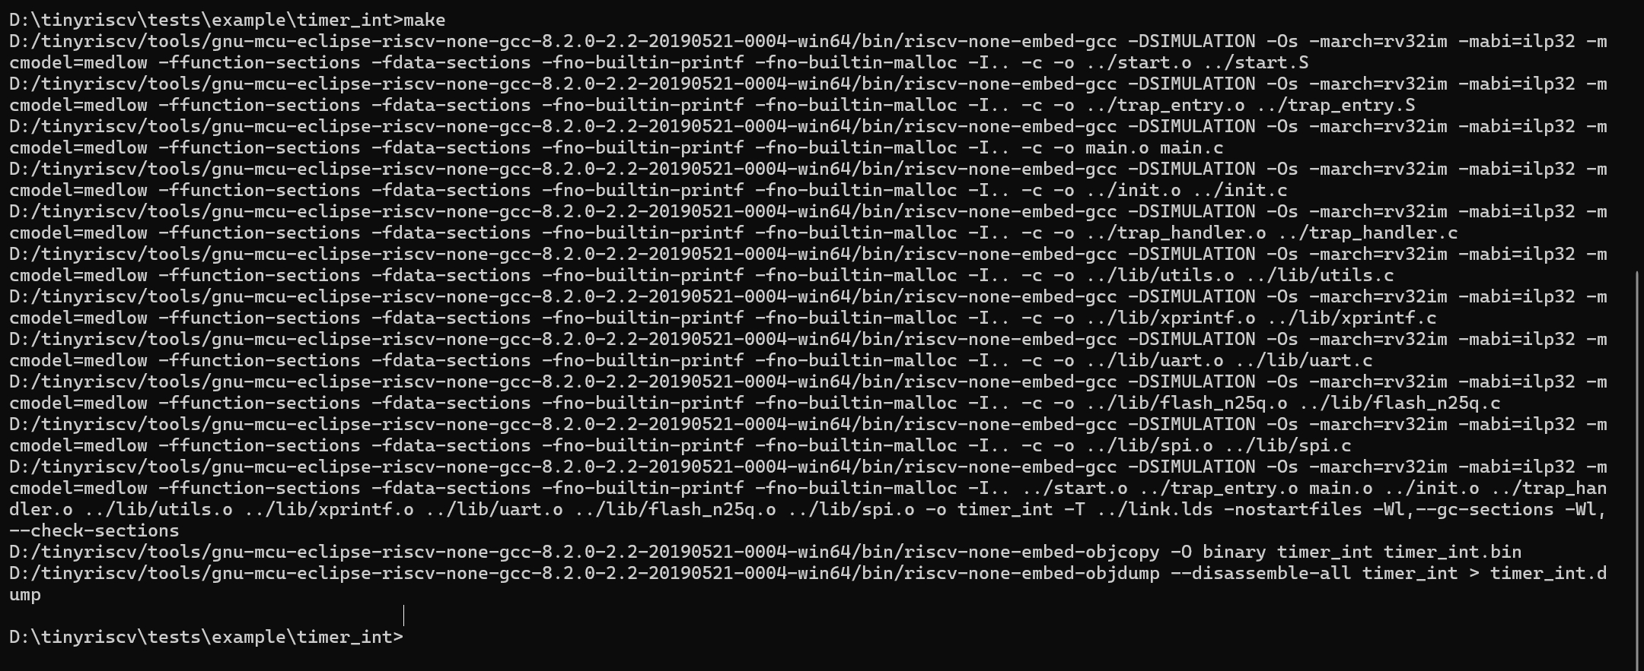
再在另一命令行中，先转到目录D:\tinyriscv\sim>，再输入指令python .\sim_new_nowave.py ..\tests\example\timer_int\timer_int.bin inst.data，可得如下结果，即timer的main.c中对sum最终累加值进行了判断，运行时间19370000ps，并生成了tinyriscv_soc_tb.vcd文件，满足任务4）
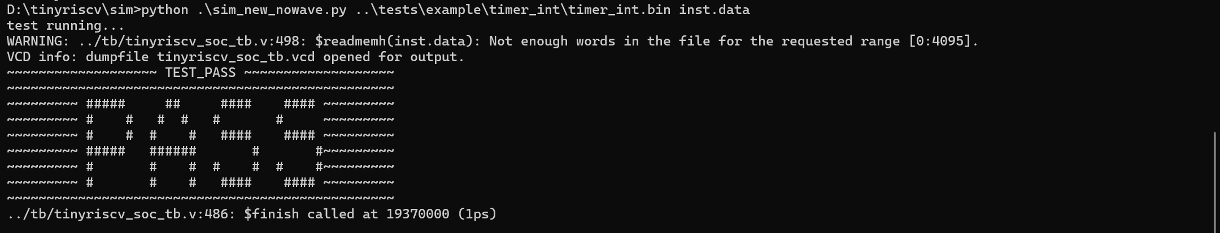
- 对于sim文件夹中的tinyriscv_soc_tb.vcd
在命令行中输入gtkwave指令打开GTKwave并拖入tinyriscv_soc_tb.vcd文件，查看其中timer_0的波形并将data i[31:0]、data o[31:0]、timer i[31:0]、timer sum[31:0]调成十进制，可得如下结果，即可通过GTKwave软件中直接观察到i、sum这两个寄存器的值，从而看到sum循环累加的完整计算过程，满足任务3）
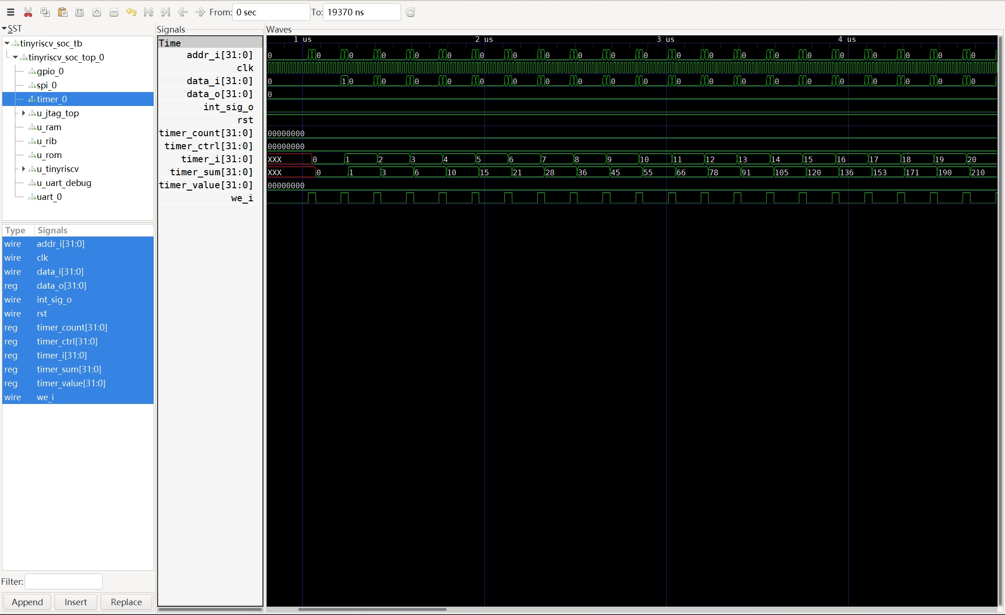
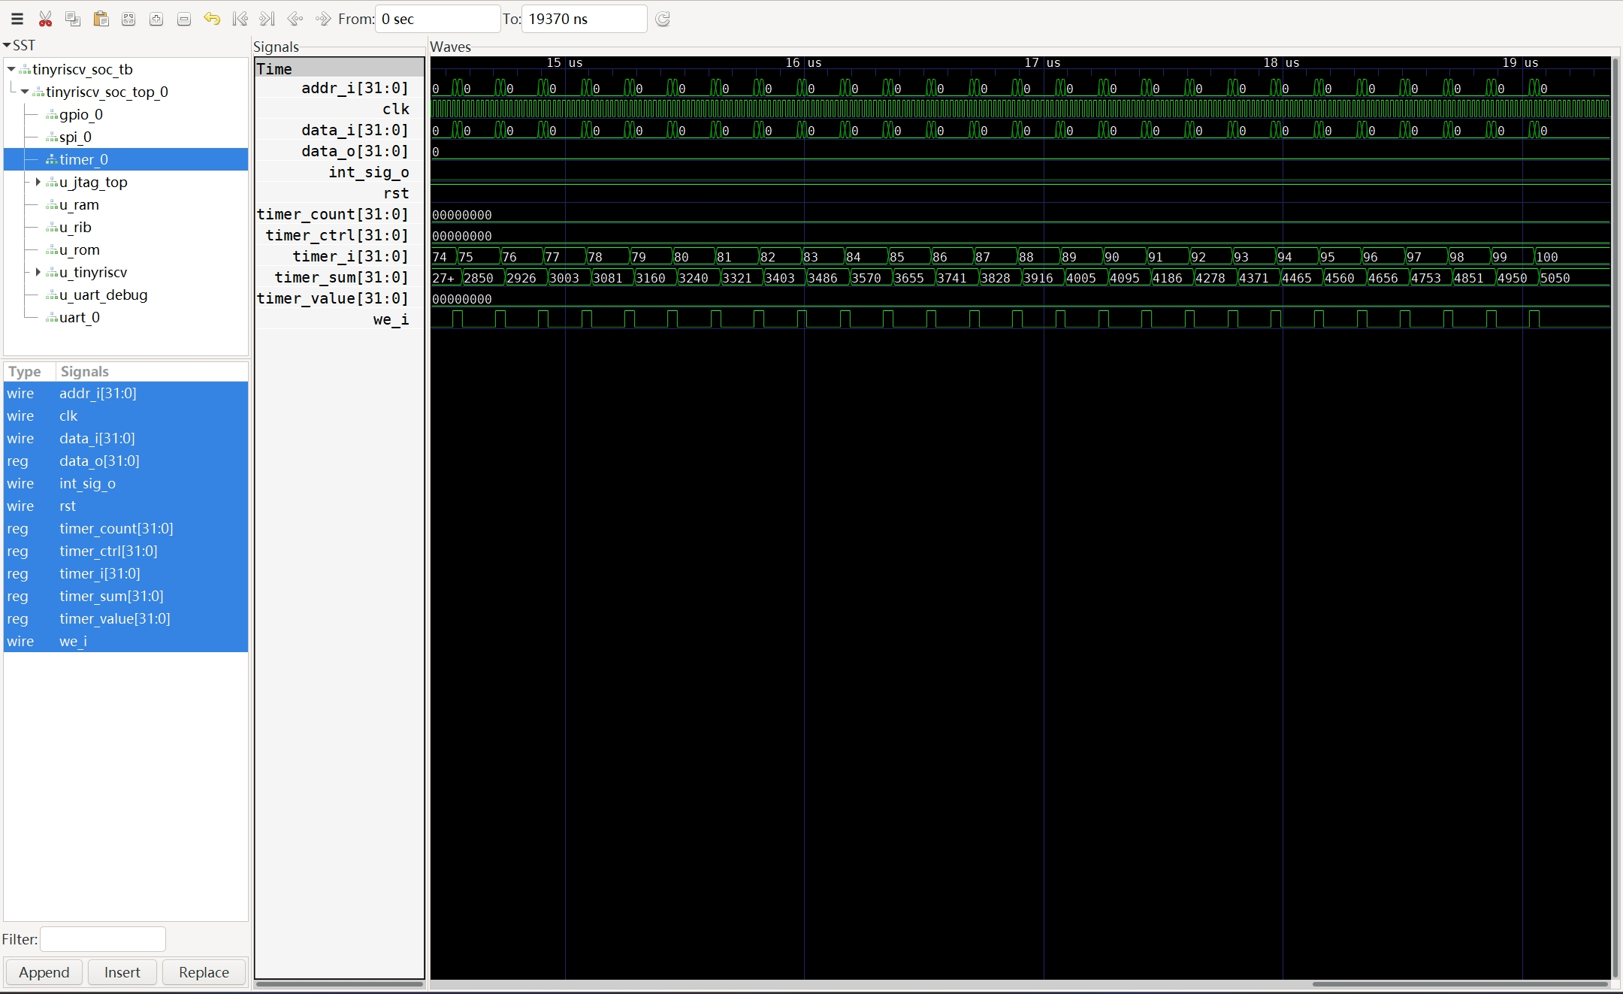
其中timer i[31:0]、timer sum[31:0]在1us后开始正常运行，截取其中一段进行分析，例如
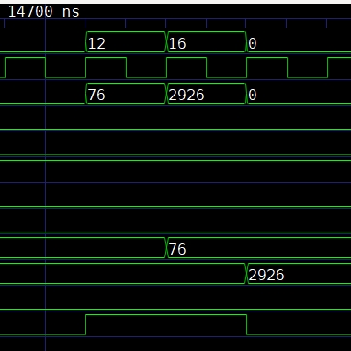
在写使能端we_i为1时，CPU先通过总线向地址12处写入i的值76，再向地址16处写入sum的值2926，一个时钟周期后这些值体现在timer i[31:0]和timer sum[31:0]上。以此类推，最终
timer i[31:0]的值为100，timer sum[31:0]的值为5050，符合任务要求
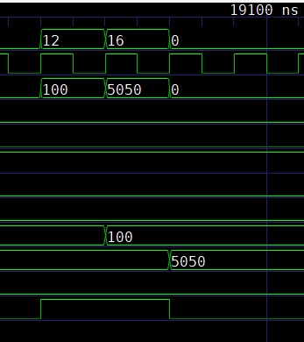
- TASK2 (advanced)
1对于rtl中perips文件夹中的timer.v
需添加以下代码，即可将sum累加功能移植到timer.v中，满足任务1）
localparam REG_CTRL = 5'h0;//用于标识对应timer_ctrl寄存器的地址
localparam REG_COUNT = 5'h4;//用于标识对应timer_count寄存器的地址
localparam REG_VALUE = 5'h8;//用于标识对应timer_value寄存器的地址
localparam REG_I = 5'hC;//用于标识对应timer_i寄存器的地址
localparam REG_SUM = 5'h10;//用于标识对应timer_sum寄存器的地址
localparam REG_SUM_CTRL = 5'h14;//用于标识对应timer_sum_ctrl寄存器的地址
localparam REG_I_VALUE = 5'h18;//用于标识对应timer_i_value寄存器的地址
//设置地址是以4为单位递增且遵循16进制，则12对应c，16对应10，20对应14，24对应18

reg[31:0] timer_ctrl;
//定义一个2位的控制寄存器timer_ctrl，用于存储定时器的控制信息
//[0] 位是定时器使能位，为1时定时器开始计数
//[1] 位是定时器中断使能位，为1时定时器触发中断
//[2] 位是定时器中断挂起位，为1时表示定时器中断挂起，写1可以清除该位
reg[31:0] timer_count;//定义一个32位的寄存器timer_count，用于存储定时器的当前计数值，即定时器值寄存器
reg[31:0] timer_value;//定义一个32位的寄存器timer_value，用于存储定时器的最终预设值
reg[31:0] timer_i;//定义一个32位的寄存器timer_i，用于用于记录累加过程中的当前计数值
reg[31:0] timer_sum;//定义一个32位的寄存器timer_sum，用于用于记录每个时钟周期后timer_i的累加和
reg[31:0] timer_sum_ctrl;//定义一个32位的寄存器timer_sum_ctrl，同timer_ctrl
reg[31:0] timer_i_value;//定义一个32位的寄存器timer_i_value，用于作为timer_i的预设值
reg[31:0] timer_sum_result;//定义一个32位的寄存器timer_sum_result，用于用于存储定时器累加操作的最终值

assign int_sig_o = ((timer_sum_ctrl[2] == 1'b1) && (timer_sum_ctrl[1] == 1'b1))? `INT_ASSERT: `INT_DEASSERT;
//使用assign语句对中断信号int_sig_o进行连续赋值
//若timer_sum_ctrl的第3位和第2位都为1则int_sig_o被赋值为1，否则被赋值为0

//以下的`RstEnable、`ZeroWord等值在"../core/defines.v"中定义

always @ (posedge clk) begin
if (rst == `RstEnable) begin//若复位信号rst是使能状态则清零timer_sum、timer_i
timer_i <= `ZeroWord;
timer_sum <= `ZeroWord;
end
else begin//若复位信号不是使能状态，则进入正常操作逻辑
if (timer_sum_ctrl[0] == 1'b1) begin//判断timer_sum_ctrl寄存器的第0位即累加使能位是否为1
timer_i <= timer_i + 1'b1;//借用时钟上升沿进行累加
timer_sum <= timer_sum + timer_i;//借用时钟上升沿进行计数
if (timer_i >= timer_i_value + 1'b1) begin//若timer_i的值达到timer_i_value则t会触发中断信号，清零timer_i和timer_sum，重新开始累加
timer_i <= `ZeroWord;
timer_sum <= `ZeroWord;
end
end
else begin
timer_i <= `ZeroWord;
timer_sum <= `ZeroWord;
end
end
end
//使用always块定义定时器的计数逻辑，该块在时钟信号clk的上升沿触发

always @ (posedge clk) begin//若复位信号rst是使能状态则清零timer_i_value、timer_sum_ctrl、timer_value、timer_ctrl
if (rst == `RstEnable) begin
timer_ctrl <= `ZeroWord;
timer_value <= `ZeroWord;
timer_sum_ctrl <= `ZeroWord;
timer_i_value <= `ZeroWord;
end else begin//若复位信号不是使能状态，则进入正常操作逻辑
if (we_i == `WriteEnable) begin
case (addr_i[4:0])//若写使能信号we_i是使能状态，则根据地址addr_i的低5位判断写入哪个寄存器
REG_CTRL: begin
timer_ctrl <= {data_i[31:3], (timer_ctrl[2] & (~data_i[2])), data_i[1:0]};//更新timer_ctrl的低2位同时保留第2位的当前值，除非data_i[2]为1，此时第2位清零），避免直接写入操作会覆盖中断挂起位
end
REG_VALUE: begin
timer_value <= data_i;
end
REG_I: begin//在写操作中添加对应操作
timer_i <= data_i;
end
REG_SUM: begin
timer_sum <= data_i;
end
REG_SUM_CTRL: begin
timer_sum_ctrl <= {data_i[31:3], (timer_sum_ctrl[2] & (~data_i[2])), data_i[1:0]};//更新timer_sum_ctrl的低2位同时保留第2位的当前值，除非data_i[2]为1，此时第2位清零），避免直接写入操作会覆盖中断挂起位
end
REG_I_VALUE: begin
timer_i_value <= data_i;
end
endcase
end
else begin//若写使能信号不是使能状态，进行自动更新操作
if ((timer_ctrl[0] == 1'b1) && (timer_count >= timer_value)) begin//若timer_ctrl的第0位即定时器使能位为1且timer_count达到限定值timer_value
timer_ctrl[0] <= 1'b0;//关闭定时器使能位
timer_ctrl[2] <= 1'b1;//设置中断挂起位
end
else if((timer_sum_ctrl[0] == 1'b1) && (timer_i >= timer_i_value)) begin//若timer_sum_ctrl的第0位即定时器使能位为1且timer_count达到限定值timer_value
timer_sum_ctrl[0] <= 1'b0;//关闭累加使能位
timer_sum_ctrl[2] <= 1'b1;//设置中断挂起位
end
end
end
end
//使用always块处理寄存器的写操作，用于判断CPU通过总线传入的数据是要给到timer_ctrl还是timer_value

always @ (*) begin
if (rst == `RstEnable) begin//若复位信号rst是使能状态则清零输出端口data_o
data_o = `ZeroWord;
end else begin//若复位信号不是使能状态，则进入正常操作逻辑，根据地址addr_i的低4位判断写入哪个寄存器
case (addr_i[3:0])
REG_VALUE: begin
data_o = timer_value;
end
REG_CTRL: begin
data_o = timer_ctrl;
end
REG_COUNT: begin
data_o = timer_count;
end
REG_SUM: begin
data_o = timer_sum_result;
end
default: begin
data_o = `ZeroWord;
end
endcase
end
end
//使用always块处理寄存器的读操作，通过地址addr_i判断要读哪一个寄存器

always @ (posedge clk) begin
if (rst == `RstEnable) begin//若复位信号rst是使能状态则清零timer_sum_result
timer_sum_result <= `ZeroWord;
end
else begin////若复位信号不是使能状态，则进入正常操作逻辑
if (timer_i == timer_i_value + 1'b1) begin
timer_sum_result <= timer_sum;//当timer_i达到timer_i_value时将timer_sum的值赋给timer_sum_result以便后续读取
end
else begin
timer_sum_result <= timer_sum_result;//不满足条件时timer_sum_result值不改变
end
end
end
//使用always块处理timer_sum_result寄存器的更新
2、对于tests中example中time_int文件夹中的main.c
需添加以下代码，以对硬件模块内寄存器值进行读取，以实现硬件模块在完成sum累加后通过中断触发cpu读取计算结果并进行校验，满足任务2）
int main()
{
int sum = 0;//需设置初值，以防止仿真时硬件会非稳态

#ifdef SIMULATION
//条件编译指令，用于判断是否定义了SIMULATION宏，若定义了则编译下面的代码块，否则编译#else后的代码块
TIMER0_REG(TIMER0_VALUE) = 500;
//timer.h文件中定义了TIMER0_VALUE及其所对应的地址，是TIMER0_BASE(基地址) + (0x08)
//总线TIMER0_REG向该地址输入数据，该数据决定定时器多长时间被触发一次
//在timer.v中定义了REG_VALUE及其所对应的地址，是5'h8，与TIMER0_VALUE及其所对应的地址相同
//因此在timer.v中处理寄存器的写操作的always块里
//当addr_i的最后四位等于5'h8，即TIMER0_BASE(基地址) + (0x08)，即REG_VALUE及其所对应的地址，即TIMER0_VALUE及其所对应的地址时
//会将总线TIMER0_REG向该地址输入的数据赋值给timer.v中定义的寄存器timer_value
//综上，通过timer.v、timer.h、main.c三个文件的先后定义，实现将软件中的参数值下传至硬件，从而可进一通过仿真对某一时刻值的变化情况进行观察
//由此方法，对于TASK1，可在各文件中相应添加定义，以观察i和sum
TIMER0_REG(TIMER0_I_VALUE) = 100;//设置累加器的预设值为100
TIMER0_REG(TIMER0_CTRL) = 0x07;
TIMER0_REG(TIMER0_SUM_CTRL) = 0x07;
//0x07二进制写作0000 0111
//第0位是定时器使能位，为1时定时器开始计数；第1位是定时器中断使能位，为1时使能定时器中断；第2位是定时器中断挂起位，为1时表示定时器中断挂起
//0x07表示让定时器开始计数并在定时器计数值达到预设值时触发中断，同时清零定时器中断挂起位避免重复触发中断

while (1)
{
if (count == 1) //定时器中断触发一次
{
TIMER0_REG(TIMER0_CTRL) = 0x00;//禁用定时器
TIMER0_REG(TIMER0_SUM_CTRL) = 0x00;//禁用累加器
count = 0; //重置count
sum = TIMER0_REG(TIMER0_SUM);//读取累加结果
if (sum == 5050)
set_test_pass();//添加对sum最终累加值的判断功能
else
set_test_fail();
break;
}
}
#else
TIMER0_REG(TIMER0_VALUE) = 500000;
TIMER0_REG(TIMER0_CTRL) = 0x07;
GPIO_REG(GPIO_CTRL) |= 0x1; //设置GPIO控制寄存器，使能GPIO输出
while (1)
{
if (count == 50)
{
count = 0;
GPIO_REG(GPIO_DATA) ^= 0x1;//切换GPIO数据寄存器的值
}
}
#endif
return 0;
}

void timer0_irq_handler()//该函数决定定时器被开启后所执行的功能
{
TIMER0_REG(TIMER0_SUM_CTRL) |= (1 << 2); //清除累加器中断挂起位
count++ ;//记录中断触发的次数
}3、对于tests中example中include文件夹中的timer.h
需添加以下代码
#define TIMER0_I (TIMER0_BASE + (0x0C))
#define TIMER0_SUM (TIMER0_BASE + (0x10))
#define TIMER0_SUM_CTRL (TIMER0_BASE + (0x14))
#define TIMER0_I_VALUE (TIMER0_BASE + (0x18))
4、对于命令行中的操作
在命令行中，先转到目录D:\tinyriscv\tests\example\timer_int，再输入make指令，可得如下结果并生成了time_int.bin文件
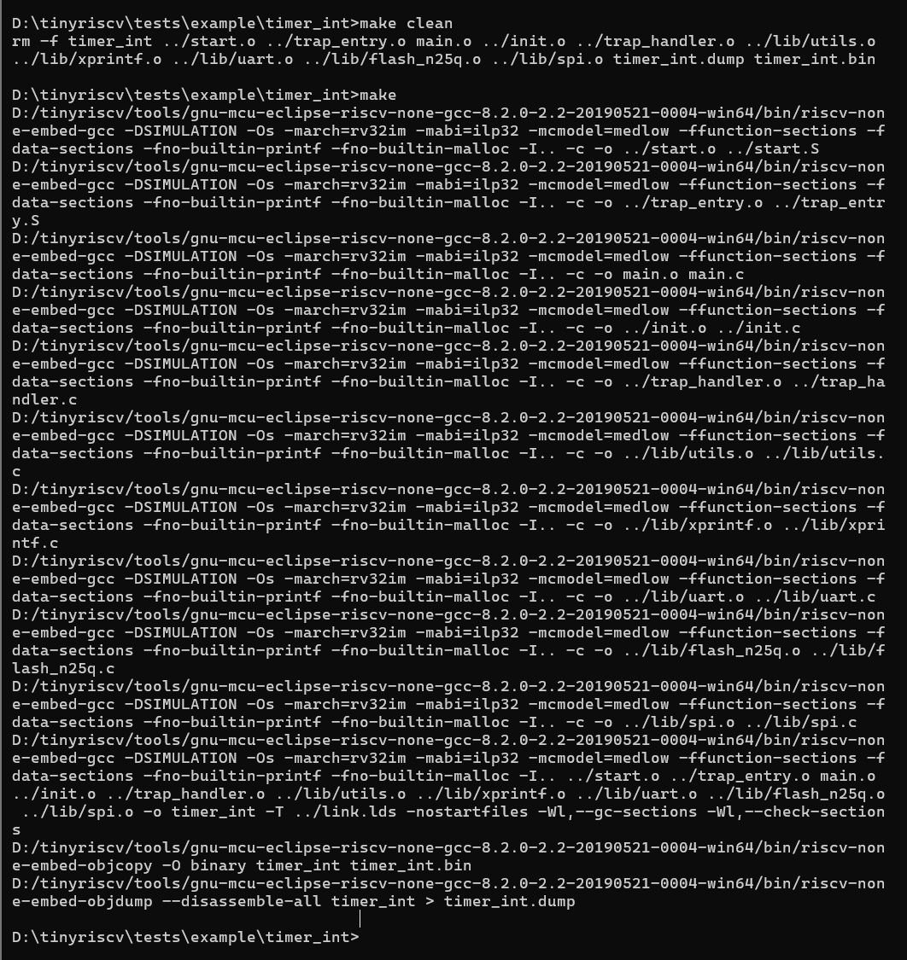
再在另一命令行中，先转到目录D:\tinyriscv\sim>，再输入指令python .\sim_new_nowave.py ..\tests\example\timer_int\timer_int.bin inst.data，可得如下结果，即timer的main.c中对sum最终累加值进行了判断，运行时间6970000 ps，并生成了tinyriscv_soc_tb.vcd文件，满足任务4）
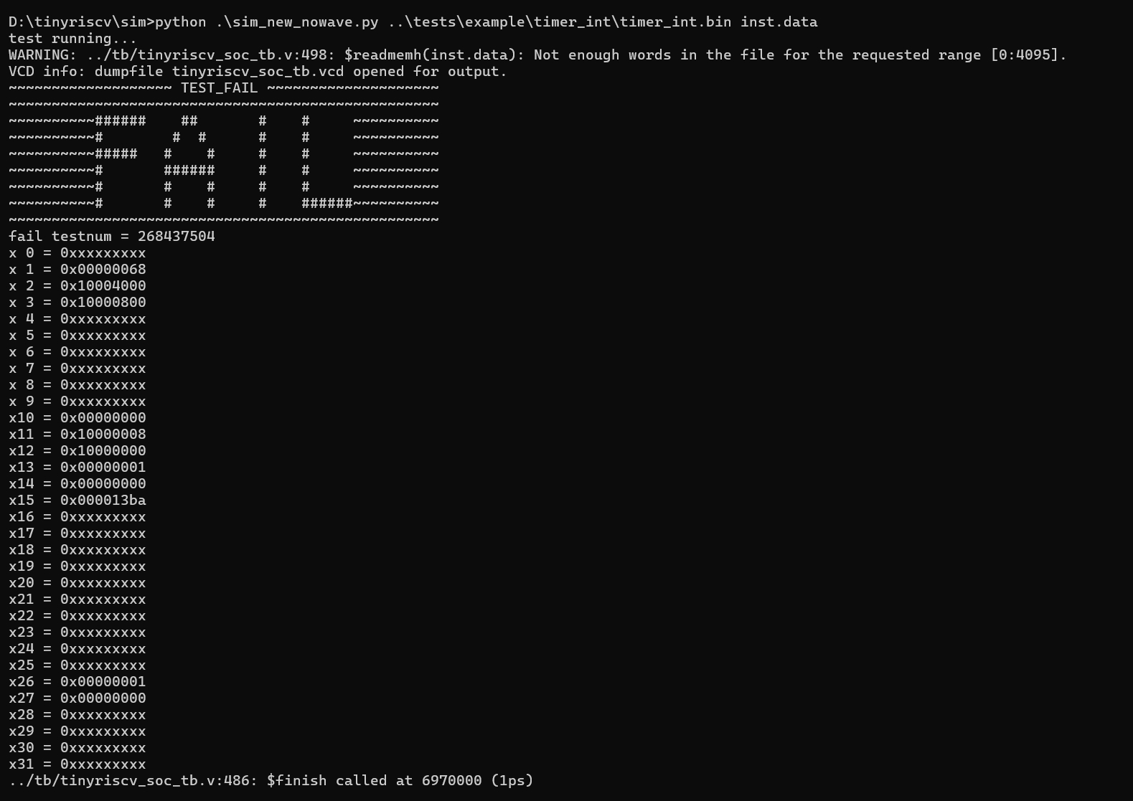
5、对于sim文件夹中的tinyriscv_soc_tb.vcd
在命令行中输入gtkwave指令打开GTKwave并拖入tinyriscv_soc_tb.vcd文件，查看其中timer_0的波形并将所有信号调成十进制，可得如下结果，即可通过GTKwave软件中直接观察到i、sum这两个寄存器的值，从而看到sum循环累加的完整计算过程，满足任务3）
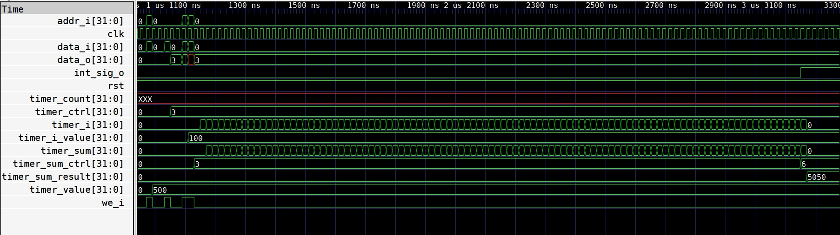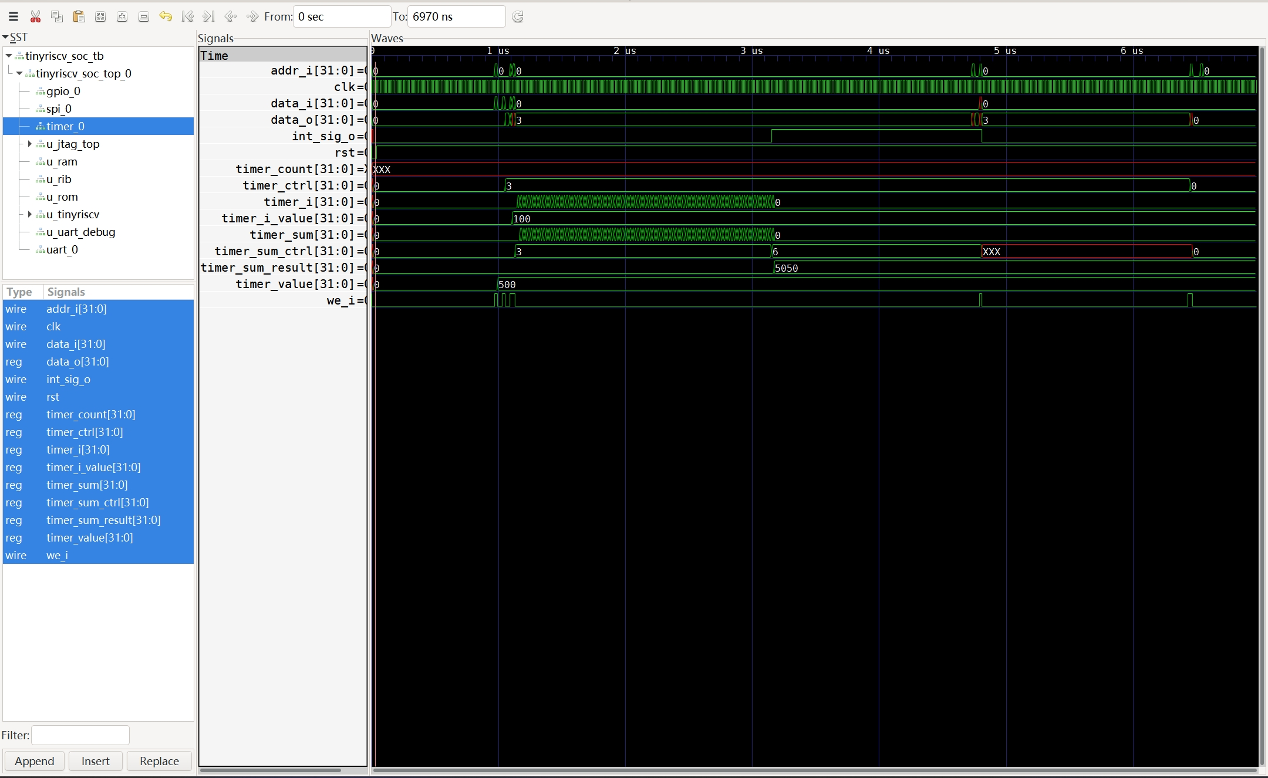
通过借用时钟上升沿进行累加和计数，最终timer i[31:0]的值为100，timer sum[31:0]的值为5050，符合任务要求
